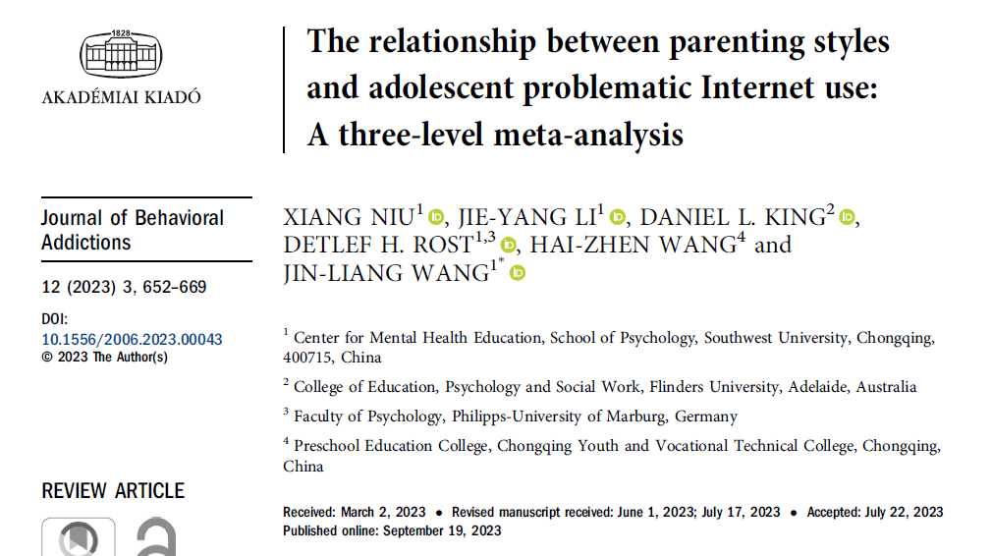

La relation entre les styles parentaux et l'utilisation problématique d'Internet chez les adolescents : une méta-analyse à trois niveaux
Introduction :
L'utilisation d'Internet occupe désormais une place centrale dans la vie quotidienne des adolescents. Si son développement offre de nombreuses opportunités en matière d'apprentissage, de communication et de divertissement, un usage excessif ou difficilement contrôlable peut évoluer vers une utilisation problématique d'Internet (Problematic Internet Use, PIU), susceptible d'être associée à diverses conséquences psychologiques et fonctionnelles, notamment l'anxiété, la dépression, les troubles du sommeil et les difficultés scolaires. Parmi les nombreux facteurs susceptibles de contribuer au développement de ce comportement, les caractéristiques de l'environnement familial et, plus particulièrement, les styles parentaux, semblent occuper une place importante. Les études antérieures ont effectivement mis en évidence des associations entre les pratiques éducatives parentales et l'utilisation problématique d'Internet chez les adolescents, mais leurs résultats demeurent hétérogènes. Cette variabilité pourrait notamment s'expliquer par les différences relatives aux caractéristiques des échantillons, aux contextes culturels, aux années de publication et aux instruments utilisés pour mesurer les styles parentaux et la PIU. Les méta-analyses antérieures ont permis de mieux apprécier cette association, mais reposaient principalement sur des approches traditionnelles ne prenant pas suffisamment en compte la dépendance entre plusieurs tailles d'effet issues d'une même étude. Elles étaient également souvent limitées à certains contextes culturels ou à des instruments spécifiques. Dans ce contexte, Niu et al. ont réalisé une méta-analyse à trois niveaux afin d'évaluer de manière plus précise la relation entre styles parentaux et PIU chez les adolescents, tout en étudiant l'influence de plusieurs variables modératrices.
Matériel et méthodes :
Les auteurs ont réalisé une revue systématique et une méta-analyse à trois niveaux conformément aux recommandations PRISMA. La recherche bibliographique a porté sur les études quantitatives publiées entre janvier 2000 et septembre 2020 dans plusieurs bases de données internationales et chinoises, notamment CNKI, Wanfang, VIP, ScienceDirect, Springer Link, Web of Science, PsycArticles et PsycINFO. Les références des articles retenus ainsi que Google Scholar ont également été consultés afin d'identifier d'éventuelles études supplémentaires.
Étaient éligibles les études portant sur les styles parentaux et l'utilisation problématique générale d'Internet, rapportant des données permettant de calculer une taille d'effet, publiées en anglais ou en chinois dans des revues à comité de lecture, et incluant des adolescents non cliniques âgés en moyenne de 12 à 19 ans. Les études consacrées à des formes spécifiques d'utilisation problématique, telles que l'usage problématique du smartphone ou les troubles liés aux jeux vidéo, étaient exclues.
Au total, 35 études représentant 171 tailles d'effet et 40 587 participants ont été incluses. Les auteurs ont distingué les styles parentaux positifs et négatifs et ont étudié plusieurs modérateurs : sexe, âge, culture, année de publication et instruments d'évaluation.
Résultats de l'étude :
L'analyse met en évidence une association significative entre les styles parentaux et l'utilisation problématique d'Internet chez les adolescents. Les styles parentaux positifs sont associés négativement à la PIU, suggérant qu'un environnement familial caractérisé notamment par la chaleur affective, la proximité relationnelle et l'implication parentale pourrait constituer un facteur protecteur vis-à-vis d'un usage problématique d'Internet. À l'inverse, les styles parentaux négatifs présentent une association positive significative avec la PIU. Cette dernière apparaît en outre plus importante que celle observée entre les styles parentaux positifs et la PIU.
L'analyse des variables modératrices montre que l'association entre styles parentaux positifs et PIU varie selon le sexe, l'âge, l'année de publication et l'instrument utilisé pour mesurer la PIU, tandis qu'elle n'est pas significativement influencée par la culture ni par l'outil d'évaluation des styles parentaux. Chez les adolescents plus jeunes, l'association observée avec les styles parentaux positifs est notamment plus importante que chez les adolescents plus âgés. Les études utilisant la version abrégée de l'Internet Addiction Test (s-IAT) retrouvent également les corrélations les plus élevées.
Concernant les styles parentaux négatifs, leur association avec la PIU est significativement modérée par la culture, l'année de publication et le sous-type de style parental. Elle apparaît plus forte dans les études occidentales que dans les études orientales. Surtout, le style parental punitif présente une association avec la PIU plus importante que le style permissif, avec des corrélations respectives de r = 0,252 et r = 0,139. En revanche, ni l'âge, ni le sexe, ni les instruments utilisés pour mesurer les styles parentaux ou la PIU ne modifient significativement cette relation.
Discussion :
Cette méta-analyse confirme l'existence d'une relation significative entre les pratiques éducatives parentales et l'utilisation problématique d'Internet chez les adolescents. L'un des principaux apports de l'étude réside dans la mise en évidence d'une association plus marquée entre les styles parentaux négatifs et la PIU qu'entre les styles positifs et cette dernière. Ces résultats suggèrent que les pratiques parentales caractérisées par la sévérité excessive, le rejet, la surprotection ou des modalités disciplinaires inadaptées pourraient constituer des facteurs de vulnérabilité particulièrement importants.
Le rôle prépondérant du style parental punitif mérite une attention particulière. Selon les auteurs, des pratiques éducatives excessivement coercitives peuvent favoriser chez l'adolescent des émotions négatives, une détérioration de la relation avec les parents et un sentiment d'aliénation familiale. Dans cette perspective, l'utilisation d'Internet pourrait représenter une stratégie compensatoire permettant de réduire temporairement la détresse émotionnelle ou d'échapper aux tensions de l'environnement familial.
L'influence du contexte culturel constitue également un résultat important : l'association entre styles parentaux négatifs et PIU est plus forte dans les échantillons occidentaux que dans les échantillons orientaux. Les auteurs suggèrent que certaines pratiques autoritaires peuvent recevoir des significations différentes selon le contexte culturel. En revanche, les bénéfices associés aux styles parentaux positifs semblent relativement indépendants de la culture, ce qui pourrait traduire l'importance générale de relations parent-enfant chaleureuses et favorisant l'autonomie.
Toutefois, l'interprétation causale demeure limitée. Les études incluses étaient essentiellement transversales, ne permettant pas d'établir si les pratiques parentales négatives favorisent la PIU ou si les difficultés liées à l'utilisation d'Internet contribuent secondairement à la détérioration des relations familiales.
Conclusion :
Cette méta-analyse à trois niveaux met en évidence une association robuste entre les styles parentaux et l'utilisation problématique d'Internet chez les adolescents. Les résultats suggèrent que les styles parentaux positifs constituent un facteur potentiellement protecteur, tandis que les styles parentaux négatifs, et particulièrement les pratiques punitives, sont davantage associés au développement de comportements problématiques liés à Internet. L'intensité de ces associations varie néanmoins selon certaines caractéristiques, notamment le sexe, l'âge, la culture, l'année de publication et les instruments de mesure.
Sur le plan clinique et préventif, ces résultats soulignent l'intérêt d'intégrer l'environnement familial dans l'évaluation et la prise en charge des adolescents présentant une utilisation problématique d'Internet, en accordant une attention particulière aux modalités disciplinaires et à la qualité des interactions parents-enfants. Toutefois, l'absence de données permettant d'établir une relation causale impose une interprétation prudente. Les auteurs recommandent ainsi la réalisation d'études longitudinales et l'exploration de formes spécifiques de PIU ainsi que de facteurs familiaux et socio-économiques susceptibles de moduler cette association.

Traduit de l'anglais et synthétisé par :
Dr LAMZALLA MOHAMED
Service de psychiatrie – CHU Mohammed VI
Août 2026

